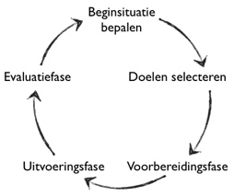

differentiatie

ondersteuningsmethodieken (LK)

**opbouw cyclisch proces**

macro: ontwikkelingskader

meso: integratie in schoolwerkplan

micro: gebruiksdocumenten

specifieke ondersteuning

aangepaste aanpak

groepswerkplan

macro

meso

micro

bijscholing begeleiding

paramedisch team

macro

meso

micro

leerkrachtenteam

macro

meso

micro

macro

meso

micro

EVALUATIEDAGEN

KLASSENRADEN

individueel

traject

macro

meso

micro

paramedisch

overleg

CLB

materiaal ter ondersteuning (Lln)